Consorcio Gestión Servicios Integrados Abastecimiento aguas y Saneamiento del Poniente

MEMORIA 2022

1. ORGANIZACIÓN Y ACTIVIDAD

El Consorcio para la gestión de los servicios integrados de abastecimiento de aguas y saneamiento de los Municipios del Poniente almeriense está integrado por los Ayuntamientos de Adra, Balanegra, El Ejido, Dalías, El Ejido, Enix, Felix, La Mojonera, Roquetas de Mar, Vícar y la Excma. Diputación Provincial de Almería. Con efectos de 1 de enero de 2005, el Municipio de Berja causó baja tras formar parte del mismo desde su constitución.

Se publican en BOJA núm. 27, de 7 de febrero de 2013, modificación de los estatutos del Consorcio para su adecuación a la Ley 5/2010, de Autonomía Local de Andalucía y la Ley 9/2010, de Aguas para Andalucía.

La sesión constitutiva del Consorcio data de 15 de noviembre de 1990.

A fecha de 01/01/2022, el detalle de población de las Entidades Locales consorciadas es el siguiente:

AYUNTAMIENTO | POBLACIÓN A 01/01/2022
ADRA | 25.300,00
BALANEGRA | 2.886,00
DALÍAS | 4.141,00
EL EJIDO | 87.522,00
ENIX | 554,00
FELIX | 697,00
LA MOJONERA | 8.824,00
ROQUETAS DE MAR | 102.881,00
VÍCAR | 27.631,00
DIPUTACIÓN PROVINCIAL DE ALMERÍA | -
TOTAL | 260.436,00

La organización del Consorcio queda constituida por una Presidencia, Vicepresidencia, Consejo de Dirección y la Junta General, desde la que se adoptan la práctica totalidad de los acuerdos.

La actual distribución de votos es la siguiente (BOP número 90, de 13 de mayo de 2021):

- Adra: 9
- Balanegra: 1
- Dalías: 1
- El Ejido: 30
- Enix: 1
- Felix: 1
- La Mojonera: 3
- Roquetas de Mar: 34
- Vicar: 10
- Diputación Provincial de Almería: 10
El Consorcio cuenta con depuradoras en la zona occidental ubicadas en Adra, Balerma, Dalías, El Ejido, y en la zona oriental ubicadas en Enix, Felix y Roquetas de Mar. Sólo presta el servicio de depuración de agua con tratamiento secundario, estando previsto el terciario.

Las principales y hasta ahora, únicas fuentes de financiación del Consorcio proceden de un canon anual del 5% de los gastos generales de explotación, previamente definidos en el contrato de cada una de las empresas concesionarias y el importe correspondiente a la diferencia entre la prestación patrimonial no tributaria en vigor con el coste unitario del servicio aprobado, tanto en cuota fija como en cuotas variables ofertado por las dos empresas operadoras en el ámbito del Consorcio, esto es, la mercantil Hidralia S.A. (antigua Aquagest S.A.) para la zona oriental y por la UTE Depuración Poniente Almeriense (Sogesur-Inima) para la zona occidental

2. GESTIÓN INDIRECTA DE SERVICIOS PÚBLICOS

El servicio se presta mediante concesión de 24 años por las mercantiles Hidralia S.A. (antigua Aquagest Sur S.A.) para la zona oriental del Consorcio y por la UTE Depuración Poniente Almeriense (Sogesur-Inima) para la zona occidental tras formalización de los respectivos contratos realizados el 21 de junio de 2002.

3. BASES DE PRESENTACIÓN DE LAS CUENTAS

Los Principios Contables utilizados para la elaboración de estas cuentas anuales son los recogidos en la Instrucción de Contabilidad Local: Orden HAP/1781/2013 en el caso de Modelo Normal.

No existe incidencia en las cuentas anuales como consecuencia de cambios en los criterios de contabilización entre ambos ejercicios.

4. NORMAS DE VALORACIÓN

Los criterios seguidos para el inmovilizado material en cuanto a la capitalización, son el de coste de adquisición. Estos bienes se amortizan siguiendo el método lineal, según las tablas de criterios de amortización fiscales.

Los criterios de valoración de los nuevos activos de inmovilizado son exclusivamente los de coste de adquisición por los bienes adquiridos ya elaborados. Por las construcciones en curso, están valoradas al coste de las obligaciones reconocidas hasta a 31 de diciembre; a las obras finalizadas se han incorporado el coste de redacción de proyecto y dirección de obra, que en algunos casos se habían satisfecho como a un gasto ordinario. En ningún caso se ha incorporado a valores de inmovilizado costes financieros.

El Consorcio no dispone a la fecha de la aprobación de las cuentas anuales de este ejercicio, de un inventario de bienes detallado y conciliado con los importes que figuran en las cuentas de inmovilizado, no constando en contabilidad importe alguno en este concepto, lo que hace imprescindible su realización.

El método seguido para dotar las provisiones por insolvencias es el procedimiento de dotación global, por lo que a final de cada ejercicio se realiza la estimación utilizando los siguientes cálculos establecidos: en el remanente de tesorería ha de aplicarse la deducción de los derechos pendientes de cobro de difícil o imposible recaudación a que se refiere el art. 103 del RD 500/90 de 30 de abril, así como los criterios propuestos por la Cámara de Cuentas de Andalucía en el acuerdo plenario de ésta de fecha 28.05.2013.

- INMOVILIZADO MATERIAL

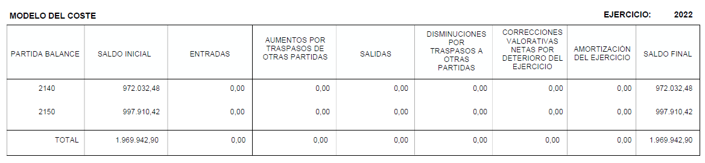

- PRESENTACIÓN POR ACTIVIDADES DE LA CUENTA DE RESULTADO ECONÓMICO-PATRIMONIAL

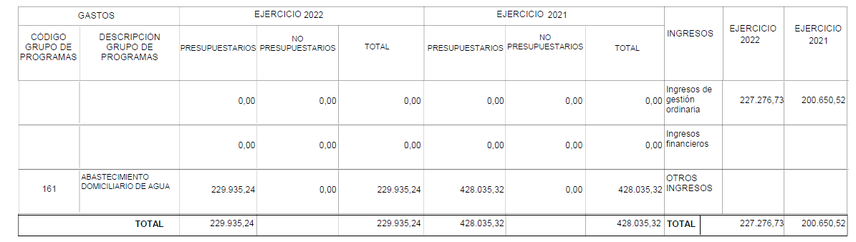

- OPERACIONES NO PRESUPUESTARIAS

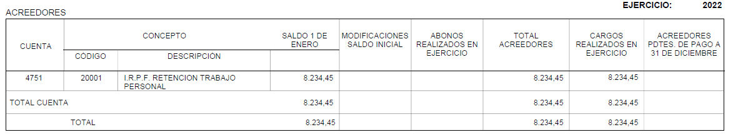

- PRESUPUESTO DE GATOS

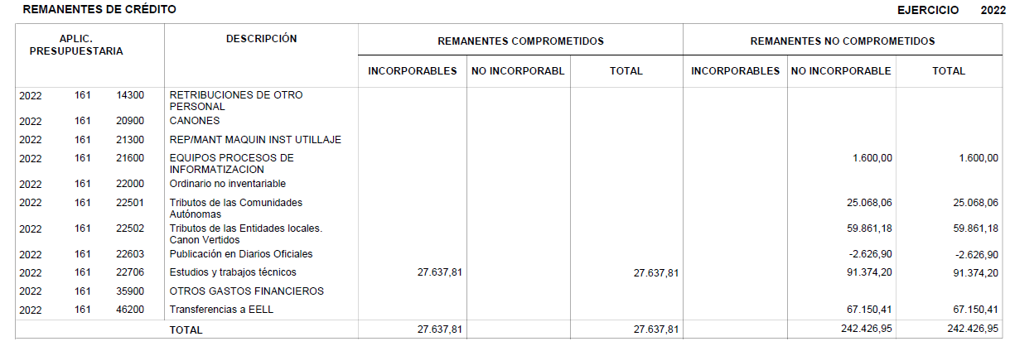

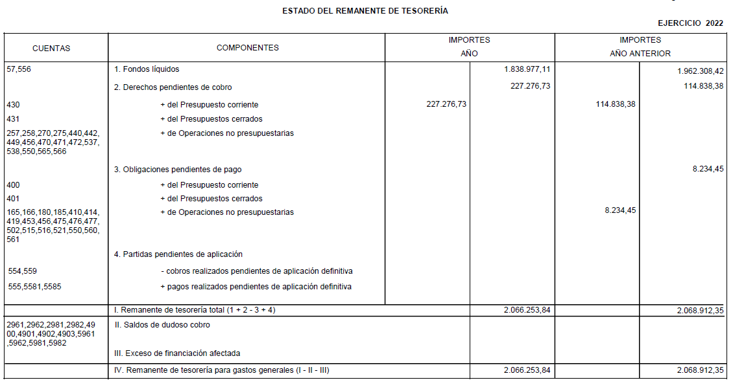

- INFORMACIÓN FINANCIEROS, PATRIMONIALES Y PRESUPUESTARIOS

1. Indicadores financieros y patrimoniales.

- LIQUIDEZ INMEDIATA: Refleja el porcentaje de deudas presupuestarias y no presupuestarias que pueden atenderse con la liquidez inmediatamente disponible.

- LIQUIDEZ A CORTO PLAZO: Refleja la capacidad que tiene la entidad para atender a corto plazo sus obligaciones pendientes de pago.

- LIQUIDEZ GENERAL. Refleja en qué medida todos los elementos patrimoniales que componen el activo corriente cubren el pasivo corriente.

- ENDEUDAMIENTO POR HABITANTE: En las entidades territoriales y sus organismos autónomos, este índice distribuye la deuda total de la entidad entre el número de habitantes.

- ENDEUDAMIENTO: Representa la relación entre la totalidad del pasivo exigible (corriente y no corriente) respecto al patrimonio neto más el pasivo total de la entidad.

- RELACIÓN DE ENDEUDAMIENTO: Representa la relación existente entre el pasivo corriente y el no corriente.

- CASH-FLOW: Representa la relación entre el pasivo neto no corriente y los flujos netos de gestión más la relación del pasivo corriente y los flujos netos de gestión.

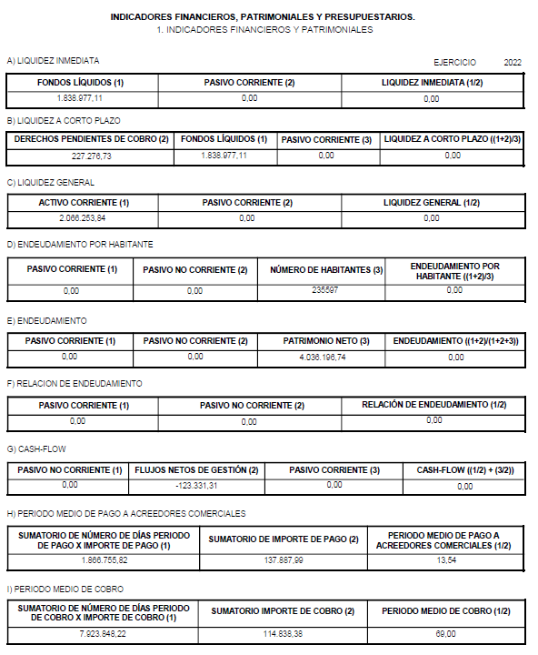

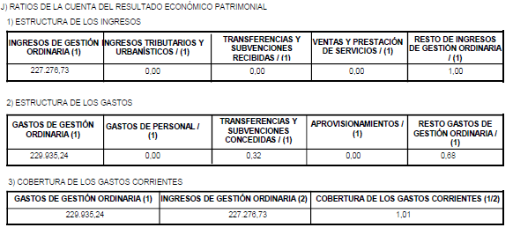

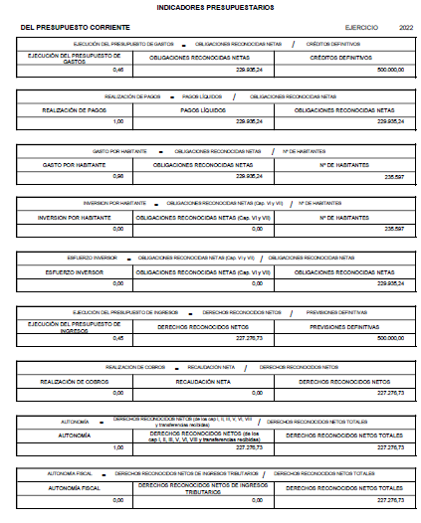

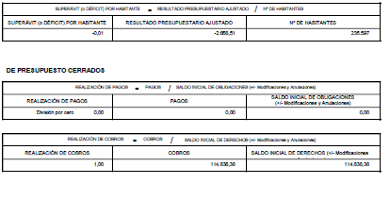

- HECHOS POSTERIORES AL CIERRE.

Sin hechos significativos.

En Roquetas de Mar, a la fecha de la firma digital.

